NEDELJNI IZVEŠTAJ – 20-24. JUL 2009.

Pozitivan trend kretanja indeksa Berze započet od 15. jula nastavljen je u i prvim danima protekle nedelje, a posebno je bio u izražen u utorak, 21. jula, kada je indeks BELEX15 zabeležio rast vrednosti od preko 3%, a indeks BELEXline od preko 2% na dnevnom nivou. Međutim, odmah narednog dana došlo je do promene trenda, tako da su indeksi Berze u sredu i četvrtak zabeležili pad, koji je drugog dana bio na nivou od -2,2% za indeks BELEX15 i -1,4% za BELEXline. Poslednji radni dan protekle nedelje ponovo je doneo porast vrednosti ovih pokazatelja, tako da je i ukupna nedeljna promena indeksa Berze »u plusu« i iznosi +3,0% za indeks BELEX15 i +1,4% za BELEXline. Rast vrednosti indeksa u periodu od 20 do 24. jula nešto je veći u odnosu na onaj zabeležen u periodu od 13 do 17. jula
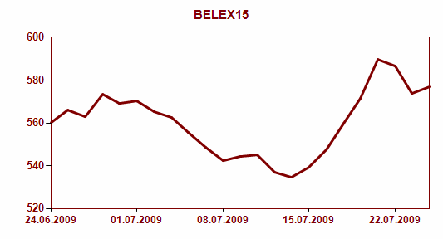
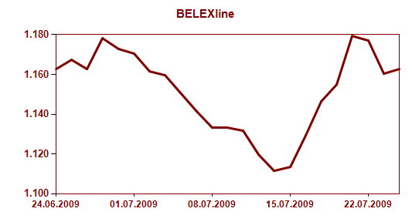

I pored rasta vrednosti indeksa, većina akcija kojima je u toku protekle nedelje trgovano na Berzi zabeležilo je pad cene na nedeljnom nivou, a među onima koje se nalaze u metodu kontinuiranog trgovanja najveći je zabeležen za akcije preduzeća iz Zemuna – Pupin Telecom a.d. i iznosio je -13,8%. Interesantno je da su ove akcije nedelju dana ranije zabeležile najveći rast cena, tako da je poslednja cena akcija Pupin Telecoma, na nivou od 200 dinara po jednoj akciji jednaka ceni koja je za njih zabeležena u periodu pre 15. jula. Najveći rast cena među hartijama koje se nalaze u metodu kontinuiranog trgovanja zabeležen je za akcije beogradske Telefonije i iznosio je +20,8%. Rast cene od preko 10% na nedeljnom nivou zabeležen je i za akcije Univerzal banke iz Beograda, dok je ukupan broj »dobitnika« na Berzi u prethodnoj nedelji bio 36.

Izuzev akcija pirotskog Tigra, sve vlasničke hartije koje se nalaze na berzanskom tržištu (Prime i Standard market) zabeležile su rast cena, a najveći je bio za akcije Energoprojekt holdinga, u iznosu od 6,6%. Najtrgovanije listirane akcije bile su akcije Soja proteina iz Bečeja, kojima je trgovano u iznosu od 19,5 miliona dinara, a ukupan nedeljni obim prometa akcijama na berzanskom tržištu iznosio je 34,9 miliona dinara, što čini oko 12,2% ukupnog nedeljnog trgovanja na Berzi. Najveći obim prometa među akcijama na vanberzanskom tržištu zabeležen je, kao i prethodne nedelje, za akcije Aik banke a.d. Niš, kojima je trgovano u iznosu od 32,1 milion dinara.

Ukupan nedeljni promet na Berzi iznosio je 287,2 miliona dinara (3,1 milion EUR), što u odnosu na prethodnu nedelju predstavlja rast od +12%, uz istovremeni rast broja transakcija za +8,9%. Slično kao i nedelju dana ranije, oko 1/3 nedeljnog prometa ostvarena je u blok transakcijama, a najveća zabeležena je bila za akcije preduzeća Autobanat a.d. Zrenjanin, u iznosu od 98,8 miliona dinara. Ovom transakcijom vlasnika je promenilo 18,9% ukupnog broja akcija zrenjaninskog prevozničkog preduzeća.

Učešće stranih investitora u ukupnom trgovanju akcijama u toku protekle nedelje bilo je na relativno niskom nivou, od 20,6%, ali je bilo izraženije na kupovnoj strani akcija (21,7%), u odnosu na prodajnu (19,6%).

U trgovanju obveznicama Republike Srbije ostvaren je obim prometa od 386,5 hiljada EUR (35,9 miliona dinara), što čini 12,5% ukupnog nedeljnog prometa na Berzi. Najtrgovanija serija bila je A2015, kojom je trgovano u iznosu od 113,5 hiljada EUR, a po obimu prometa izdvaja se i serija A2016, sa prometom od 97,7 hiljada EUR. Sve ostale serije obveznica RS zabeležile su obim prometa manji od 50 hiljada EUR na nedeljnom nivou. Izuzev serija A2012 i A2016, sve ostale serije obveznica RS zabeležile su rast cene u periodu od 20. do 24 jula, a najveći je bio za obveznice koje dospevaju 31. maja naredne, 2010. godine, u iznosu od +0,29% nominalne vrednosti. Učešće stranih investitora u trgovanju obveznicama RS iznosilo je 12,2%.

